Выполнил:
Учитель английского языка
Асевова Дина Гаджиевна
Н.-Казанищенская сош №3
2018г.

Проведение недели английского языка – одна из самых интересных традиций в учебной и внеклассной деятельности школы. Она обычно проходит в рамках недели иностранных языков.
Участвуя в «неделе» ребята развивают и совершенствуют свои интеллектуальные и творческие способности, учатся достойно побеждать и терпеть поражения.
Подготовка к проведению начинается заблаговременно. Сначала, естественно, составляем план мероприятий. Затем распределяются ответственные за их проведение учителя. Не выпадают из поля зрения и старшеклассники, которые активно привлекаются для проведения мероприятий на младшей и средней ступенях.
Период проведения: март
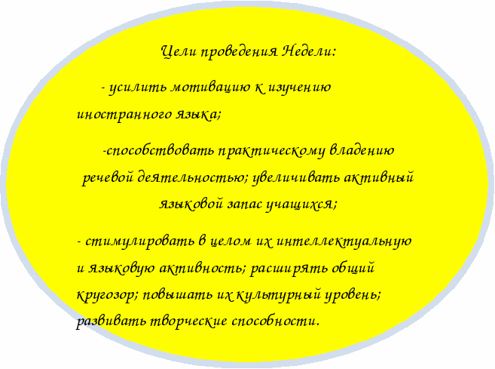
Участники: ученики 2-9 класса

В течение недели учитель английского языка проводит уроки в нетрадиционной форме, с использованием новых технологий, которые могут посещать все желающие, а также внеклассные мероприятия. Эти мероприятия носят как коллективный, так и индивидуальный характер, что позволяет учащимся раскрыть весь свой творческий потенциал.
Все мероприятие делится на два этапа: 1) подготовительный; 2) основной.
Подготовительный этап
- За неделю до начала мероприятия написать объявление о проведении недели английского языка в школе. Объявление должно быть выполнено в творческой форме и заинтересовать учеников и учителей.
- Заранее объявить об индивидуальных конкурсах, в которых могут принять участие все желающие (Ответственные – учитель английского языка, классные руководители):
- Конкурс рисунков «Animals ABC»
- Конкурс рисунков «Fruits and Vegetables ABC!
- Конкурс электронных презентаций «Английский язык – язык дружбы»
- Конкурс сочинений «Письмо моему английскому другу»
- Конкурс кроссвордов о Лондоне.
3.Подготовить информационные стенды об англоязычных странах, традициях народов этих стран (Ответственные – учащиеся 5 – 8 классов).
4.Приготовить план проведения недели и разместить на информационном стенде перед началом мероприятия. Ответственные – учитель английского языка.

Первый день
- Торжественное открытые недели английского языка «Добро пожаловать в мир дружбы» «Welcome into the World of Friendship» (2 – 9 классы)
- Брейн-ринг для начальных классов 3-4классы (Приложение№1)
- Викторина «Эрудит» 5-9 классы (Приложение№2)

Второй день
- Олимпиада по английскому языку 5-9 классы
- "A magic trip to English Land". 2 класс (Приложение№3)

Третий день
- Страноведческие викторины:

      - «Знаете ли вы Великобританию?» 7-8 классы (Приложение№4)
- «Знаете ли вы США?» 9 класс (Приложение№5)
- Путешествие в «Страну английского языка» (Приложение№6)

Четвертый день
- Урок-КВН 3 класс
( Приложение№7)
- «Звёздный час» 8-9 класс ( Приложение№8)

Пятый день
- Culinary Duel (3 класс) ( Приложение№9)
- Викторина «Кто хочет стать миллионером?» (‘Who wants to be a millionaire?’) 5-9 классы (Приложение№10)

Шестой день

Торжественная линейка. Подведение итогов конкурсных работ объявленных в начале недели. Поздравление победителей.

